- ABSENTEISME -

Production des statistiques d'absentéisme dans votre entreprise

|  |
| --- |
|  |

# Table des matières

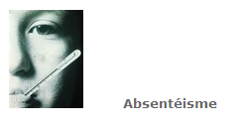 1

Table des matières 2

0 - Introduction 3

1 - Se connecter 4

2 - Consultations des statistiques 9

3 - Mise en page des rapports simples 11

1 Résumé 11

2 selon l'âge 12

3 Selon la région 13

4 Selon le statut 13

5 Selon le sexe 14

6 Selon le régime de travail 14

7 Selon la province 15

8 Selon le niveau 16

9 Selon la langue 16

10 Selon l’ancienneté 17

11 Selon le département 18

5 - F.A.Q 19

6 - Glossaire 22

7 - Statistiques : Manuel Technique 27

# 0 - Introduction

Cher client,

Vous utilisez les services de notre entreprise et nous vous en remercions. Vous aider chaque jour dans une optimisation de vos ressources humaines est notre mission. Dans ce but, nous souhaitons mettre une corde de plus à votre arc : vous pouvez désormais retirer vous-même les statistiques d'absence de votre entreprise. Par service, par agent, par année, par mois. Vous êtes désormais en mesure de connaître facilement et rapidement les chiffres inhérents à cette problématique qui touche chaque gestionnaire. Un employeur pourra voir les données en rapport avec son organisme, ainsi que les chiffres totaux de toutes les organisations validées.

A l'aide de ce document, vous appréhenderez notre logiciel et apprendrez rapidement comment obtenir ce que vous cherchez. Pour toute question ou demande complémentaire, prenez contact avec Pascal CABO [pascal.cabo@medex.belgium.be](mailto:pascal.cabo@medex.belgium.be).

Bonne lecture!

# 1 - Se connecter

|  |
| --- |
| 1. Afin de consulter les statistiques, vous vous connectez à notre application. A ses fins, en plus d'un ordinateur relié à Internet, vous devez disposer de :  * les droits d'accès aux rapports absentéisme (les droits "ABS_EMPLOYEE_REPORT" sont à demander au User Manager de votre entreprise, <nom prénom>); * un lecteur de carte d’identité car c’est la seule manière pour pouvoir se connecter. |

|  |
| --- |
| 1. Après vous être assuré de disposer de ces deux éléments, ouvrez une fenêtre Internet Explorer et entrez l'url suivant dans la barre d'adresse et pressez "*enter*":   <http://www.health.belgium.be/fr/medex/employeurs/gestion-des-absences-et-controles/administrations-federales>  Vous arrivez sur l'écran suivant. Cliquez ensuite sur « Rapports absentéisme ». |

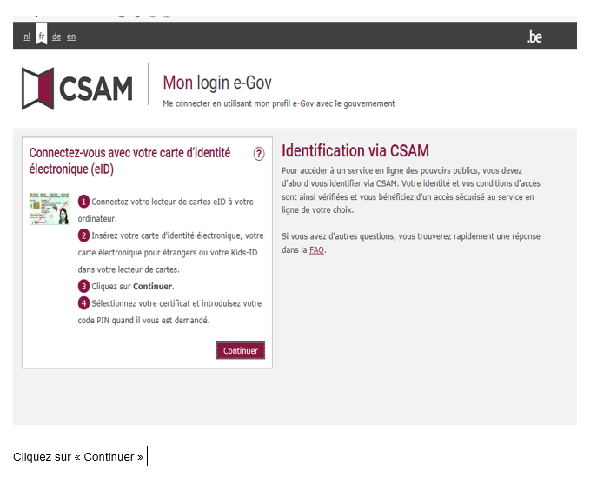

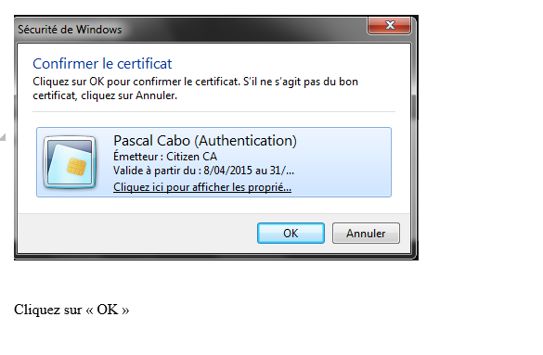

**Remarques :**

1. **Si vous utilisez Windows 10 , vous devrez possédez la dernière version de Belgium e-id sur votre ordinateur.**[**http://eid.belgium.be/fr/utiliser_votre_eid/installer_le_logiciel_eid**](http://eid.belgium.be/fr/utiliser_votre_eid/installer_le_logiciel_eid)
2. **Si vous utilisez Firefox comme navigateur, en plus de télécharger Belgium e-id, vous devrez également ajouter le addon de Fedict pour Firefox**<https://addons.mozilla.org/fr/firefox/addon/belgium-eid/>

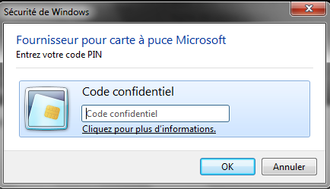

Vous devez à ce moment introduire le code pin de votre carte d’identité électronique

Remarque : Si vous recevez un message d’erreur, vous devez vérifier si les certificats de votre carte d’identité ont été validés. Pour cela vous devez ouvrir le programme eId Viewer, aller dans l’onglet « Certificats » et cliquer devant « Toujours valider les certificats de confiance »

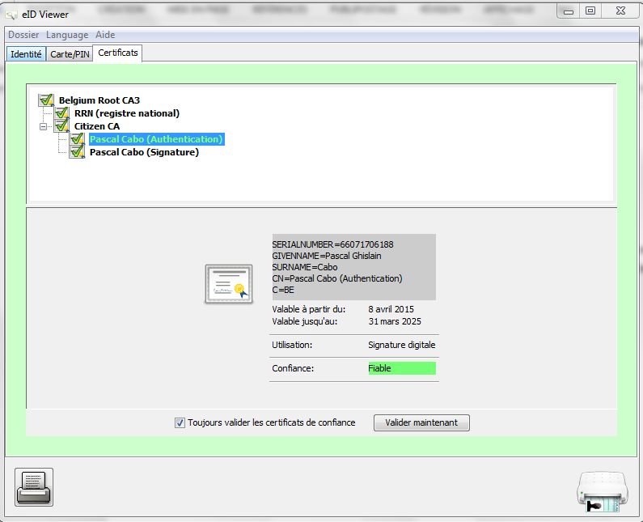

|  |
| --- |
| 1. Vous arrivez sur l'écran suivant. Cliquez sur « Formulaire d’accès … » |

|  |
| --- |
| 1. Introduisez les données pour la période désirée puis cliquez sur « Générer » |

# 2 - Consultations des statistiques

Nous vous conseillons d’effectuer un « Copier-coller » des données du rapport vers Excel. Cela permettra de rendre les titres des différentes colonnes lisibles. Nous vous invitons à consulter l'annexe 1 – Glossaire pour toute interrogation sur un terme technique.

|  |
| --- |
|  |

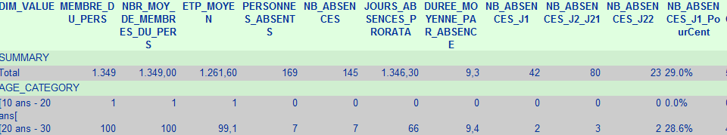

|  |
| --- |
| * Calculs pour le rapport simple   *Nombre d’etp moyen (temps plein)* ETP moyen pendant la période considérée.  🡺 Moyenne (ETP)   *Membres du personnel moyen* La moyenne du nombre mensuel d'agents, pendant la période considérée. 🡺 Moyenne (MP mensuel)  *% d’absences _J1 :*    (nombre d’absences d’1 jour / nombre d’absences) multiplié par 100  *% d’absences j2_j21*   (nombre d’absence comprises entre 2 et 21 jours / nombre d’absences) multiplié par 100  *% d’absences j22*   (nombre d’absence de plus de 21 jours / nombre d’absences) multiplié par 100  *% absents* le nombre moyen de  travailleurs ayant au moins un jour d’absence pour maladie pendant la période considérée x 100 divisé par le nombre moyen de  membre du personnel (MpAvg) pendant cette même période.🡺 Moyenne (Personnes Absentes mensuel)/Membres du personnel moyen  *% d’absentéisme* le nombre de jours d’absence au prorata divisé par le produit du nombre moyen d’ETP et du nombre de jours ouvrables pendant la période du rapport  (jour calendrier à l’exclusion des samedis et des dimanches).  % absentéisme = (nombre des jours d’absences / (somme des etp * nombre de jours ouvrables)) *100, sinon % absentéisme=0 ;  *Fréquence moyenne*  Le nombre de déclaration d'absences pendant la période considérée divisé par le nombre moyen de collaborateur pendant la période considérée. Nombres d’absences/ Membres du personnel moyen  *Durée moyenne*  (si le nombre d’absences est différent de 0 ou si le nombre d’absences est différent de nul) 🡺  durée moyenne = jours d’absences au prorata / nombre moyen du personnel |

# 3 - Mise en page des rapports simples

|  |
| --- |
| Vous trouverez ci-dessous l’ensemble des tableaux composant les rapports simples, ils vous sont détaillés un à un dans l’ordre d’apparition sur votre écran. |

|  |
| --- |
| 1 Résumé Le premier tableau du rapport montre un résumé pour l’organisme.  Inscription des titres de colonnes *:* membre_du_pers,nbr_moy_de_membres_du_pers, etp_moyen,personnes_absents nb_absences jours_absences_prorata, duree_moyenne_par_absence,nb_absences_j1,nb_absences_j2_j21, nb_absences_j22,nb_absences_j1_pourcent,nb_absences_j2_j21_pourcent, nb_absences_j22_pourcent,frequence_moyenne,duree_moyenne_par_agent, duree_moyenne_par_agent_absent, txa |

|  |
| --- |
| 2 selon l'âge Le deuxième tableau donne les résultats par catégorie d’âge : si l’anniversaire d’un agent se produit pendant la période demandée, il sera rangé dans la catégorie inférieure pour la première partie puis sera ensuite repris dans la nouvelle catégorie.  Inscription des titres de colonnes :  membre_du_pers,nbr_moy_de_membres_du_pers, etp_moyen,personnes_absents nb_absences jours_absences_prorata, duree_moyenne_par_absence,nb_absences_j1,nb_absences_j2_j21, nb_absences_j22,nb_absences_j1_pourcent,nb_absences_j2_j21_pourcent, nb_absences_j22_pourcent,frequence_moyenne,duree_moyenne_par_agent, duree_moyenne_par_agent_absent, txa  Les catégories sont : entre 10 et 20 ans, entre 20 et 30, entre 30 et 40, entre 40 et 50, entre 50 et 60, entre 60 et 65 et entre 65 et 80 ans. |

|  |
| --- |
| 3 Selon la région Le troisième tableau donne les résultats par Régions : on prend en compte l’adresse du domicile du travailleur (Bruxelles, Flandre, Wallonie). Le tiret (-) indique les agents qui habitent à l’étranger   * Inscription des titres de colonnes :   membre_du_pers, nbr_moy_de_membres_du_pers,  etp_moyen, personnes_absents nb_absences jours_absences_prorata,  duree_moyenne_par_absence, nb_absences_j1, nb_absences_j2_j21,  nb_absences_j22, nb_absences_j1_pourcent, nb_absences_j2_j21_pourcent,  nb_absences_j22_pourcent,frequence_moyenne,duree_moyenne_par_agent,  duree_moyenne_par_agent_absent, txa |

|  |
| --- |
| 4 Selon le statut Le quatrième donne les résultats selon le statut   * Inscription des titres de colonnes :   membre_du_pers,nbr_moy_de_membres_du_pers, etp_moyen,personnes_absents nb_absences jours_absences_prorata, duree_moyenne_par_absence,nb_absences_j1,nb_absences_j2_j21, nb_absences_j22,nb_absences_j1_pourcent,nb_absences_j2_j21_pourcent, nb_absences_j22_pourcent,frequence_moyenne,duree_moyenne_par_agent, duree_moyenne_par_agent_absent, txa |

|  |
| --- |
| 5 Selon le sexe Le cinquième tableau indique les résultats par sexe  S’il y a un changement de statut au cours de la période demandée, l’agent sera repris selon le statut encodé dans la base de données.   * Inscription des titres de colonnes :   membre_du_pers,nbr_moy_de_membres_du_pers, etp_moyen,personnes_absents nb_absences jours_absences_prorata, duree_moyenne_par_absence,nb_absences_j1,nb_absences_j2_j21, nb_absences_j22,nb_absences_j1_pourcent,nb_absences_j2_j21_pourcent, nb_absences_j22_pourcent,frequence_moyenne,duree_moyenne_par_agent, duree_moyenne_par_agent_absent, txa |

|  |
| --- |
| 6 Selon le régime de travail Le sixième donne la répartition par Régime de travail (le dernier connu dans la base de données)   * + Inscription des titres de colonnes :   membre_du_pers,nbr_moy_de_membres_du_pers, etp_moyen,personnes_absents nb_absences jours_absences_prorata, duree_moyenne_par_absence,nb_absences_j1,nb_absences_j2_j21, nb_absences_j22,nb_absences_j1_pourcent,nb_absences_j2_j21_pourcent, nb_absences_j22_pourcent,frequence_moyenne,duree_moyenne_par_agent, duree_moyenne_par_agent_absent, txa |

|  |
| --- |
| 7 Selon la province Le septième donne les résultats selon la Province du domicile de l’agent   * + Inscription des titres de colonnes :   membre_du_pers,nbr_moy_de_membres_du_pers,  etp_moyen,personnes_absents nb_absences jours_absences_prorata,  duree_moyenne_par_absence,nb_absences_j1,nb_absences_j2_j21,  nb_absences_j22,nb_absences_j1_pourcent,nb_absences_j2_j21_pourcent,  nb_absences_j22_pourcent,frequence_moyenne,duree_moyenne_par_agent,  duree_moyenne_par_agent_absent, txa |

|  |
| --- |
| 8 Selon le niveau Le huitième indique les résultats selon le niveau des agents.   * + Inscription des titres de colonnes :   membre_du_pers,nbr_moy_de_membres_du_pers,  etp_moyen,personnes_absents nb_absences jours_absences_prorata,  duree_moyenne_par_absence,nb_absences_j1,nb_absences_j2_j21,  nb_absences_j22,nb_absences_j1_pourcent,nb_absences_j2_j21_pourcent,  nb_absences_j22_pourcent,frequence_moyenne,duree_moyenne_par_agent,  duree_moyenne_par_agent_absent, txa |

|  |
| --- |
| 9 Selon la langue Le neuvième donne les résultats selon la langue de l’agent.   * + Inscription des titres de colonnes :   membre_du_pers,nbr_moy_de_membres_du_pers,  etp_moyen,personnes_absents nb_absences jours_absences_prorata,  duree_moyenne_par_absence,nb_absences_j1,nb_absences_j2_j21,  nb_absences_j22,nb_absences_j1_pourcent,nb_absences_j2_j21_pourcent,  nb_absences_j22_pourcent,frequence_moyenne,duree_moyenne_par_agent,  duree_moyenne_par_agent_absent, txa |

|  |
| --- |
| 10 Selon l’ancienneté Le dixième tableau donne les résultats selon l’ancienneté de l’agent   * + Inscription des titres de colonnes :   membre_du_pers,nbr_moy_de_membres_du_pers,  etp_moyen,personnes_absents nb_absences jours_absences_prorata,  duree_moyenne_par_absence,nb_absences_j1,nb_absences_j2_j21,  nb_absences_j22,nb_absences_j1_pourcent,nb_absences_j2_j21_pourcent,  nb_absences_j22_pourcent,frequence_moyenne,duree_moyenne_par_agent,  duree_moyenne_par_agent_absent, txa |

|  |
| --- |
| 11 Selon le département Le dernier tableau nous donne les résultats par départements ( s’ils sont indiqués pour votre organisme)   * + Inscription des titres de colonnes :   membre_du_pers,nbr_moy_de_membres_du_pers,  etp_moyen,personnes_absents nb_absences jours_absences_prorata,  duree_moyenne_par_absence,nb_absences_j1,nb_absences_j2_j21,  nb_absences_j22,nb_absences_j1_pourcent,nb_absences_j2_j21_pourcent,  nb_absences_j22_pourcent,frequence_moyenne,duree_moyenne_par_agent,  duree_moyenne_par_agent_absent, txa |

# 5 - F.A.Q

|  |
| --- |
| Question 1 : J’obtiens l’erreur http Status 503 lors de la génération d’un rapport  Question 2 : Des caractères asiatiques s’affichent à la place des accents dans mon rapport.  Question 3 : Une page blanche s’affiche et je n’obtiens pas de rapport.  Question 4 : Une page blanche s’affiche et le navigateur a fini de charger la page.  Question 5 : Après avoir généré le rapport, je reçois l’erreur **Error in SAS program. Return code: “code de l’erreur”**  Question 6 : Mon rapport s’affiche, mais je n’ai pas d’images  Question 7 : Error in SAS program. Return code:3000 |

Pour toute autre question, n'hésitez pas à contacter Pascal CABO [pascal.cabo@health.fgov.be](mailto:pascal.cabo@health.fgov.be)

|  |
| --- |
| 1. **Question 1**   J’obtiens l’erreur suivante lors de la génération d’un rapport:    ***Solution***  Rafraîchir la page ( F5, plusieurs fois si nécessaire). Le rapport s’affichera ensuite.   1. **Question 2**   Des caractères asiatiques s’affichent à la place des accents dans mon rapport.  ***Solution***  Fermez la fenêtre du rapport, générez à nouveau le rapport.   1. **Question 3**   Une page blanche s’affiche, mais après un temps anormalement long, le navigateur charge toujours et je n’obtiens pas de rapport.  ***Solution***  Ceci se produit lorsque le stored process server de SAS ne répond plus. Veuillez contacter l’ICT ou les personnes responsables du server SAS ([thierry.namoine@health.fgov.be](mailto:thierry.namoine@health.fgov.be)).   1. **Question 4**   Une page blanche s’affiche et le navigateur a fini de charger la page.  ***Solution***  Ceci se produit lorsque le stored process server a été redémarré sans que le composant permettant l’affichage du rapport ne le soit. Veuillez contacter l’ICT ou les personnes responsables des rapports dans le portail.   1. **Question 5**   Après avoir rempli mes paramètres et généré le rapport, j’obtiens le message d’erreur suivant  *Error in SAS program. Return code: “code de l’erreur”*  ***Solution***  Ce problème apparaît généralement lorsqu’une erreur se produit dans le stored process même. Prenons le cas d’une variable Date. Le stored process fait alors des traitements spécifiques aux dates. Si on lui donne un nombre, le stored process génère une erreur. Il faut alors prévoir une série de test dans le stored process afin de renvoyer un message clair à l’utilisateur.   1. **Question 6**   Mon rapport s’affiche, mais à la place des images j’ai cette image :    ***Solution***  Fermez la fenêtre contenant le rapport. Générez à nouveau le rapport.  Ou cliquez droit sur l’image précédente, cliquez sur « montrez image »  *Cause*  *Le serveur est probablement fort sollicité pour le moment*.   1. **Question 7**   *Error in SAS program. Return code:3000*:  ***Solution***  Prévenir l’ICT que le serveur est down.  *Cause*  *Le serveur est down ou il n’y a pas de données dans la base de données*. |

# 6 - Glossaire

|  |  |  |  |  |
| --- | --- | --- | --- | --- |
| id | TERMES | DEFINITIONS mensuelle | définition sur période | formule |
| MP | Membres du personnel | Le nombre d'agents en service actif au moins un jour pour l'org. le mois x | Le nombre d'agents ayant travaillés au moins un jour pour l'org. pendant  la période considérée. | count  (distinct all data) |
| Mpavg | Membres du personnel moyen |  | La moyenne du nombre mensuel d'agents, pendant la période considérée. | avg(MP mensuel) |
| *TT* | Temps de travail | Chaque agent (in MP) travaille théoriquement à temps plein ou partiel (100% - 80 %,60%,….) |  | data par relation  de travail |
| *ETP* | équivalent temps plein. | Somme du temps de travail (TT) exprimée en nb d'agent à temps plein  SAS historique : dernière data du mois | somme(TT/ nb mois) | sum(TT)/nbMois |
| ETPavg | Nombre de etp moyen | ETP moyen pendant la période considérée. |  | avg(ETP) |
| PA | Personnes absentes | Parmi les agents repris en MP, le nombre d’agents avec au moins un jour d’absence dans la période définie pour le rapport |  | Count  (distinct all_data) |
| PAP | % d'absents |  | le nombre moyen de  travailleurs ayant au moins un jour d’absence pour maladie pendant la période considérée x 100 divisé par le nombre moyen de  membre du personnel (MpAvg) pendant cette même période. | avg(PA mensuel)/MPavg |
| NbA | Nombre de nouvelles absences | le nombre de périodes de maladie qui commence dans  la période définie pour le rapport |  | count (data) |
| A1 | Nombre d'absences 1 jour | C’est le nombre de périodes de maladie nouvellement commencées d’une durée totale d’un jour. |  | count (data) |
| A1P | % d'absences 1 jour | C’est le nombre de périodes de maladie nouvellement commencées d’une durée d’un jour x 100 divisé par le nombre d’absences. |  | A1/Nba |
| A2 | Nombre d'absences [2 à 21 j.] | le nombre de périodes de maladie nouvellement commencées d’une durée de 2 à 21 jours ouvrables |  | count (data) |
| A2P | %  d'absences [2 à 21 j.] | le nombre de périodes de maladie nouvellement commencées d’une durée de 2 à 21 jours ouvrables x 100 divisé par le nombre de nouvelles absences. |  | A2/Nba |
| A22 | Nombre d'absences [22j ...] | le nombre de périodes de maladie nouvellement commencées d’une durée de plus de 21 jours ouvrables |  | count (data) |
| A22P | %  d'absences [22j ...] | le nombre de périodes de maladie nouvellement commencées d’une durée de plus de 21 jours ouvrables x 100 divisé par le nombre de nouvelles absences. |  | A22/Nba |
| DA | Jours d'absences au prorata | Nb de jours ouvrable non presté pendant la période, multiplié pour chaque absence  par le temps de travail de l'agent pendant la période |  | sum  (data.dure_ouvr * TT) |
| TxA | % d'absentéisme | le nombre de jours d’absence au prorata divisé par le produit du nombre moyen d’ETP et du nombre de jours ouvrables pendant la période du rapport  (jour calendrier à l’exclusion des samedis et des dimanches). (*) |  | DA / ETPavg |
| Favg | Fréquence moyenne par agent | Le nombre de déclaration d'absences pendant la période considérée divisé par le nombre moyen de collaborateur pendant la période considérée. |  | NbA / Mpavg |
| DAB | Durée moyenne par période d'absence | le nombre de jours d’absence pris dans la période considérée divisé par le nombre de déclarations d’absence pour maladie pendant cette même période. Cette statistique peut varier en fonction de la période retenue |  | DA / Nba |
| DPA | Durée moyenne par agent absent | Pour la période considérée; le nombre de jours d’absence au prorata divisé par le personnes absentes |  | DA / PA |
| DMP | Durée moyenne par agent | nb de jours d'absences au prorata, pendant la période considérée, divisé par le nombre moyen de fonctionnaire au cours de la même période |  | DA / MPavg |

# 7 - Statistiques : Manuel Technique

|  |
| --- |
| Chers clients,  Vous trouverez ci-après une analyse technique des statistiques de l’application Absentéisme.  Celle-ci vous permettra de mieux comprendre d’où proviennent les chiffres, quels sont les critères pris en compte.  Ce manuel est basé sur une série de questions-réponses, bien entendu, si d’autres questions vous venaient à l’esprit, n’hésitez pas à nous contacter à l’adresse mail [absenteisme@health.fgov.be](mailto:absenteisme@health.fgov.be) ou [pascal.cabo@health.fgov.be](mailto:pascal.cabo@health.fgov.be) |

|  |  |  |  |  |  |  |  |  |  |  |  |  |  |  |  |  |  |  |  |  |  |  |  |  |  |  |  |  |  |  |  |  |  |
| --- | --- | --- | --- | --- | --- | --- | --- | --- | --- | --- | --- | --- | --- | --- | --- | --- | --- | --- | --- | --- | --- | --- | --- | --- | --- | --- | --- | --- | --- | --- | --- | --- | --- |
| 1. Sur quelles données de la database sont basés les rapports (certificats/absences) ?   Les données utilisées pour les rapports statistiques sont les absences   1. Comment arrive-t-on au nombre de membre du personnel (qui entre en considération, qui pas et sur base de quels critères ?)   Seuls les membres du personnel actifs sont pris en considération.   1. Comment arrive-t-on au nombre d’ ETP ?   Pour le calcul du nombre d’ETP, on regarde s’il existe une proportion réelle de contrat indiquée dans le champ correspondant.  Si oui, on calcule la proportion de contrat  exemple : je suis en 4/5, et je vais en ½ ->  La proportion de contrat est donc de 4/5.  La proportion réelle sera donc de ½ X 5/4 = 5/8.  Dans le rapport, l’ETP sera de ½.( 4/5 X 5/4 X ½).   1. Comment arrive-t-on au nombre d’absents :   On va rechercher les absences sur base des déclarations d’absence et non pas sur base des attestations (certificats).  On reprend l’ensemble des absences dont au moins un jour porte sur la période calculée + 20 jours dans le passé afin de faire les tests sur les nouvelles déclarations cfr supra.  On filtre sur le champ type d’absence en fonction de la définition de l’absentéisme.   |  |  |  | | --- | --- | --- | | Type | Définition | def abs | | 514 | Maladie | Y | | 515 | Maladie liée à l'état de grossesse | Y | | 516 | Disponibilité | Y | | 517 | Maladie grave et de longue durée | Y | | 518 | Congé de maternité | N | | 520 | Accident de travail | N | | 521 | Maladie professionnelle | N | | 525 | Absence à charge de la mutuelle | Y | | 526 | Hospitalisation | Y | | 527 | Erreur encodage | N |   A partir de là, on crée une table qui reprend la situation de chaque agent par jour, avec un champ absent ou non toujours sur base des déclarations.  On regarde pour chaque absence s’il y a bien au moins neuf jours ouvrables entre deux déclarations si c’est le cas alors on met le champ  de déclaration de nouvelle absence (new_abs) à 1.  Ensuite, on utilise le champ de déclaration de nouvelle absence et on utilise encore la règle des 9 jours (rechute) pour définir les absences de plusieurs jours. |

|  |
| --- |
| Au niveau des agents :  On fait un compte distinct des agents dans la période, donc un agent est pris une seule fois en compte.  On joint les données des agents avec celles des absences.  On limite les données à la période stricte.  On crée une table résumée par année, par mois, par organisation et par agent (ce qui permet de différentier les contrats dans plusieurs organisations).     On ajoute cette nouvelle table à la fin de la table précédente.  En effet, on garde les données calculées à chaque fois, elles sont recalculées tous les jours jusqu’au dernier jour du mois suivant pour palier au retard d’envoi de données.    Lors de la création du rapport, pour chaque année, par mois, par organisation et par agent, on fait le calcul des absences au prorata en utilisant les données qui y corresponde (abs = abs*vte)     1. Comment arrive-t-on  au nombre de jours d’absentéisme ( quels jours entrent en considération : weekends, jours fériés, jours de ponts,… ?)   Tous les jours sont pris en compte à l’exception des samedis et dimanches   1. A quel moment les résultats de rapport ne changent plus, sur quelles données ceux-ci ont-ils été basés ?   On calcule pour un mois les données et on fait le calcul une dernière fois le dernier jour du mois suivant.  Exemple : Les chiffres de septembre 2009 sont finalisés le 31 octobre 2009  Pour éviter les problèmes dus aux retards. De plus, le turnover du personnel ne doit pas jouer un grand rôle.   1. Quelle signification est donnée à la notion jours d'absentéisme de 1 ou de plusieurs jours, de la fréquence moyenne et de la durée moyenne.   Distinction cfr glossaire.  le calcul de la fréquence : est la somme des déclarations de nouvelles absences sur le nombre de personne total moyen  Le calcul de la durée : est la somme des absences (attention avec le prorata) sur la somme des déclarations de nouvelles absences   1. Quelle est l’ancienneté des données utilisées dans les rapports ?   Les données les plus anciennes datent du 01/01/2007 selon la base dont nous disposions à l’époque, néanmoins, la validité des résultats commence à partir du 01/01/2009 avec la mise en place de la table contenant les données calculées, ce qui permit de garder un historique et de diminuer de plusieurs minutes la génération d’un rapport pour arriver à le générer en une dizaine de secondes. |

|  |
| --- |
| 1. Que se passe-t’il dans le cas d’un changement dans les données d’un agent ?  lors d’une promotion, d’une nomination, d’un changement de département,…   Comme on ne dispose que d’une ligne d’information par agent, le calcul est modifié dès que l’on reçoit les modifications, elles porteront donc sur le mois courant et le mois précédent étant donné que l’on doit finaliser les données du mois précédent. |